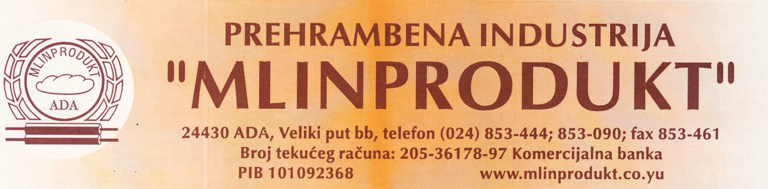

Na osnovu odredba člana 4. Pravilnika o sadržini i načinu izveštavanja javnih društava i obaveštenju o poslovanju akcija sa pravom glasa („Službeni glasnik RS“, br.100/2006 i 116/2006),

P.I. “MLINPRODUKT” A.D. ADA

objavljuje

GODIŠNJI IZVEŠTAJ O POSLOVANJU ZA 2008.

I. OPŠTI PODACI

1. Poslovno ime: | P.I. “MLINPRODUKT” A.D.
Sedište i adresa: | Ada, Veliki put b.b.
Matični broj: | 08220301
PIB: | 101092368
2. Web site i e-mail adresa: | www.mlinprodukt.co.yu, ilona2@sksyu.net
3. Broj i dat. reš. o upisu u registar privr.subj.: | BO 60224/2005 od 13.07.2005.
4. Delatnost (šifra i opis): | 15610 - proizvodnja mlinskih proizvoda
5. Broj zaposlenih: | 109
6. Broj akcionara: | 318
7. Broj telefona: 024/853-444 | Broj faxa: 024/853-461

Deset najvećih akcionara :

Akcionari | Broj akcija  na dan 31.12.2008. | Učešće u osnovnom  kapitalu
Pinter Ilona | 86521 | 69,5322
Capar Natalija | 404 | 0,32467
Karačonji Antal | 362 | 0,29092
Klučik Maćaš | 362 | 0,29092
Poša Amalia | 362 | 0,29092
Kalai Janoš | 360 | 0,28931
Beretka Agošton | 345 | 0,27726
Kojić Radovan | 334 | 0,26842
Tot Terezija | 332 | 0,26681
Rakoćai Nandor | 331 | 0,26601

8. Vrednost osnovnog kapitala u 000 din: | 127.708
9. Broj izdatih akcija: | 124.433
ISIN broj: | RSMPROE 69384
CFI kod: | ESVUFR
10. Naziv, sedište i adresa revizorske kuće koja je  revidirala poslednji finansijski izveštaj: | “Confida-Finodit” d.o.o.  Beograd, Imotska 1.
11. Poslovno ime organizovanog tržišta na koje su  uključene akcije: | Beogradska berza Beograd,  Omladinskih brigada 1.

II. PODACI O UPRAVI DRUŠTVA

1. Članovi Upravnog odbora

Ime, prezime  i prebivalište | Obrazovanje, sadašnje  zaposlenje, članstvo u U.O. | Broj akcija i procenat  koje poseduje na dan  31.12.2008. | Isplaćeni neto iznos naknade
Bajus Ferenc  Ada | SSS - mlinar, Rukovodilac P.J.”Mlin”, član U.O. | 203 | -
Božoki Oskar  Ada | VI. - inženjer cest. saobraćaja,  Direktor Z.Z.”Čantavir”- a, Predsednik U.O. | 20 | -
Onodi Veronika  Ada | SSS - maturant gimnazije,  Penzioner, član U.O. | 231 | -
Pinter Ilona  Ada | SSS - maturant gimnazije,  Generalni direktor, član U.O. | - | -
Šinka Lajoš  Mol | KV - poljoprivredni mehaničar,  Rukovodilac P.J.”Transport”, član U.O. | 178 | -

2. Članovi Nadzornog odbora

Ime, prezime  i prebivalište | Obrazovanje, sadašnje  zaposlenje, članstvo u U.O. | Broj akcija i procenat  koje poseduje na dan 31.12.2008. | Isplaćeni neto iznos naknade
Milošev Franciška  Ada | SSS, član | 319 | -
Molnar Erika  Ada | SSS, član | 10 | -
Varga Laslo  Ada | VŠS, predsednik | 31 | -

III. PODACI O POSLOVANJU DRUŠTVA

1. Izveštaj uprave o realizaciji usvojene poslovne politike

Uprava je konstatovala da se poslovanje obavljalo u skladu sa usvojenom poslovnom politikom.

2. Analiza poslovanja

 | Ukupan prihod u 000 din: | 440.199
 | Ukupan rashod: | 428.775
 | Bruto dobit: | 11.424
 | Prihodi od delatnosti
 | Prihodi od prodaje roba: | 60.896
 | Prihodi od prodaje proizvoda i usluga: | 339.560

Osnovi proizvodi

Proizvodni program P.I. “MlinprodukT” A.D. se sastoji od niza proizvoda dobijeni preradom merkantilne pšenice, razne testenine, potpune i dopunske smeše za ishranu životinja, hleb i pecivo.

Pokazitelj poslovanje

Ekonomičnost poslovanja (poslovni prihodi/poslovni rashodi): | 107,6 %
Rentabilnost poslovanja (iskazna dobit/ukupni prihod): | 0,026
Likvidnost (obrtna imovina/obavez): | 113 %
Prinos na ukupni kapital (bruto dobit/ukupan kapital): | 0,082
Neto prinos na sopstveni kapital (neto dobit/akcijski kapital): | 0,087
Poslovni neto dobitak (poslovni dobitak/neto prihod od prodaje): | 7,71 %
Stepen zaduženosti (ukupne obaveze/ukupan kapital): | 2,02
Likvidnost I. stepena (gotovina i gotovinski ekvivalenti/kratkoročne obaveze): | 0,002
Likvidnost II. stepena (obrtna imovina - zalihe/kratkoročne obaveze): | 0,731
Neto obrtni kapital (obrtna imovina - kratkoročne obaveze): | 150.831
Najviša cena akcije: | 1.500,00
Najniža cena akcije: | 1.065,00
Isplaćena dividenda: | 2005

3. Promena bilansnih vrednosti (veće od 10% u odnosu na prethodnu godinu)

Imovini i obavezama | Smanjenje učešća u kapitalu: 32,22 %  Povećanje vrednosti zaliha: 33,92 %  Smanjenje dugoročnih obaveza: 16,56%  Povećanje kratkoročnih obaveza: 11,12%
Neto dobit | Smanjenje dobiti: 15,84 %

4. Informacije o ostvarenjima po segmentima

Prihodi od prodaje eksternim kupcima u 000 din. | 390.479
Prihodi od prodaje drugim segmentima u okviru istog društva
Mlin | 37.198
Kooperacija | -
Transport | -
Pekara | 71
Rezultati svakog segmenta
Mlin | 9.025
Kooperacija | -
Pekara | 508
Transport | 1.891

5. Svi bitni poslovni događaji u periodu od dana bilansiranja do dana podnošenja izveštaja

Održana Skupština akcionara i doneta odluka da ostvarena dobit ostaje kao naraspoređena dobit.

_________________________
P.I.“Mlinprodukt“A.D. Ada
Gen. direktor, Pinter Ilona

